1.数字逻辑表达：

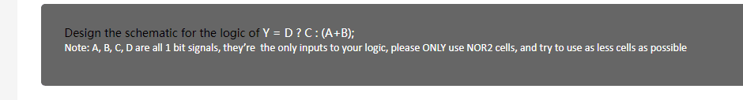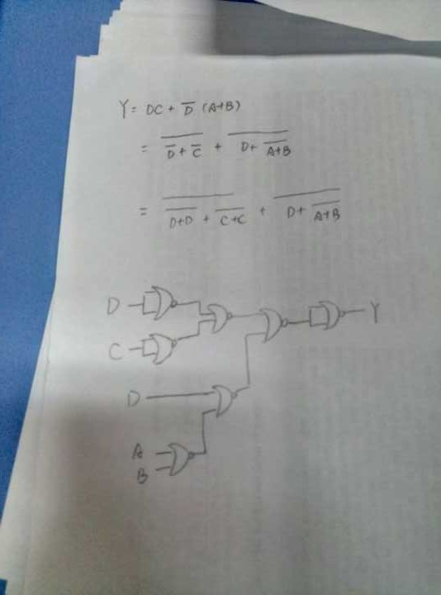第一步：用与非门也好，用或非门也好，先把表达式化简为对应的表达式。此题所有表达式化简为或非门的形式。无论是或非门，还是与非门，两个输入端口接同一个输入，都变为反相器。

第二步：根据化简，画出图像。另外两个输出端不能连接到同一条线！！！如下图两条输出线连接到同一线是错误的，一条线接一个端口。

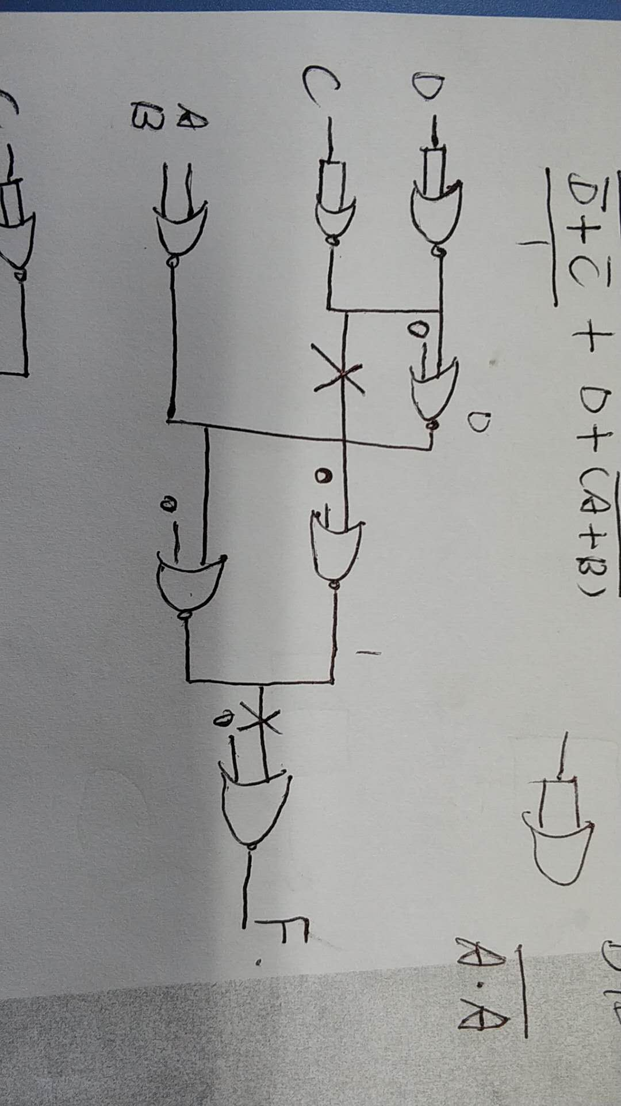

与非门解法

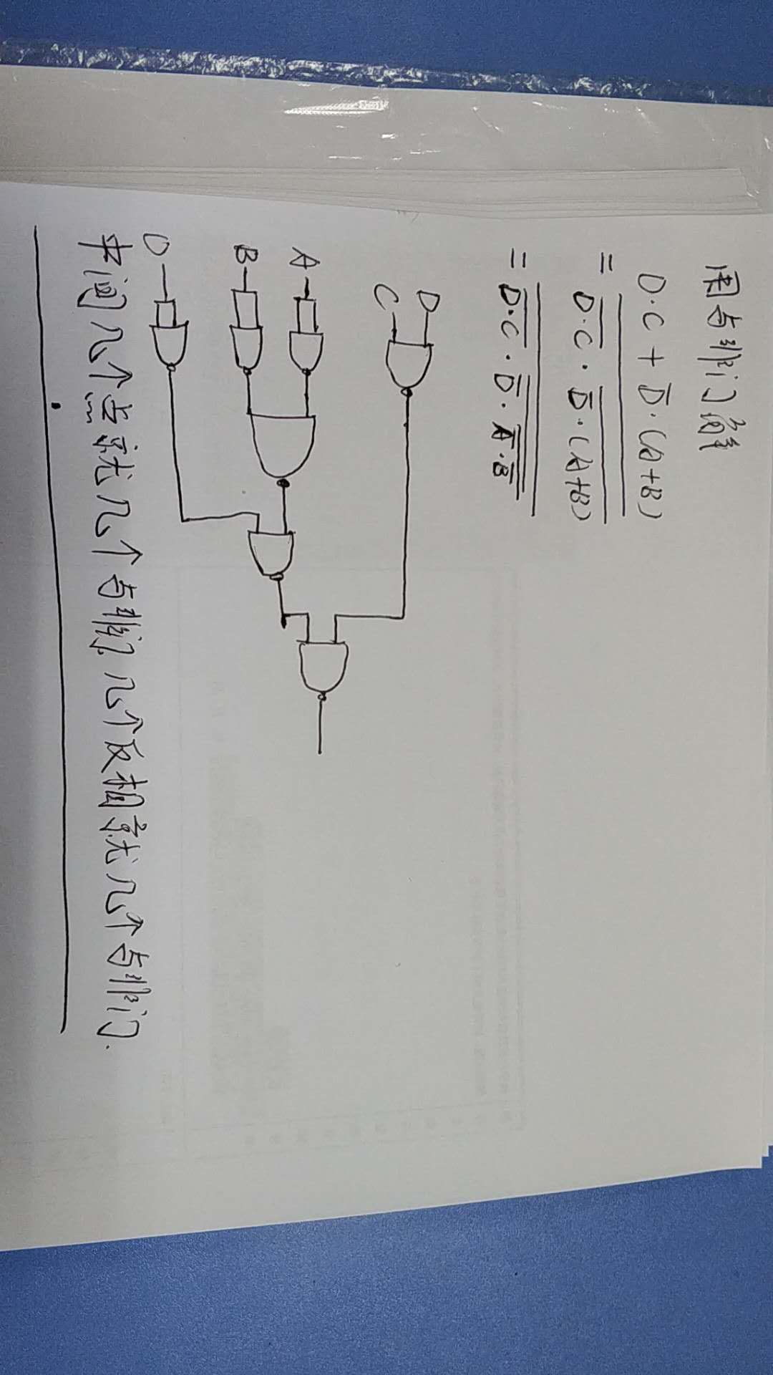

2.状态机，格雷码，寄存器数量

